Proyecto Tienda
Va a ser una tienda donde debes registrarte para comprar, si no solo puedes mirar los productos.
Tres roles: invitado, (no compra) usuario y admin, el admin puede agregar productos.
La tienda es de deporte va a tener una parte mujer, hombre y niños.
INICIO
Hay una ventana principal donde se muestren los productos mas nuevos.
La barra de navegación es esta añadiendo a la derecha el carro y un desplegable con perfil donde configuras cosas de tus datos y admin podrá agregar productos.
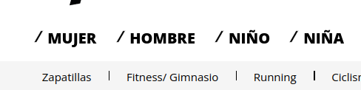




Todos al pasar el ratón sale un menú desplegable que tiene zapatillas, sudaderas, ropa interior y accesorios.
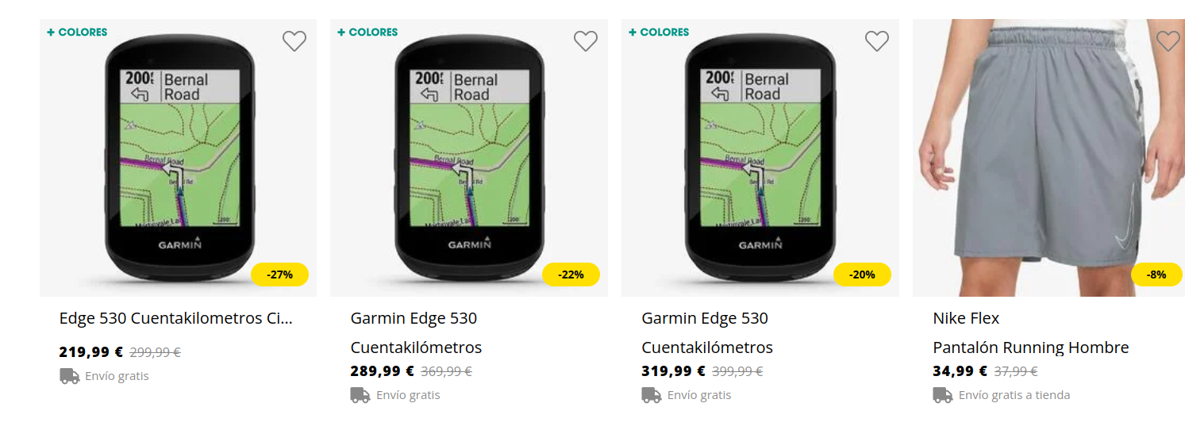
A la hora de cargar los productos sera parecido
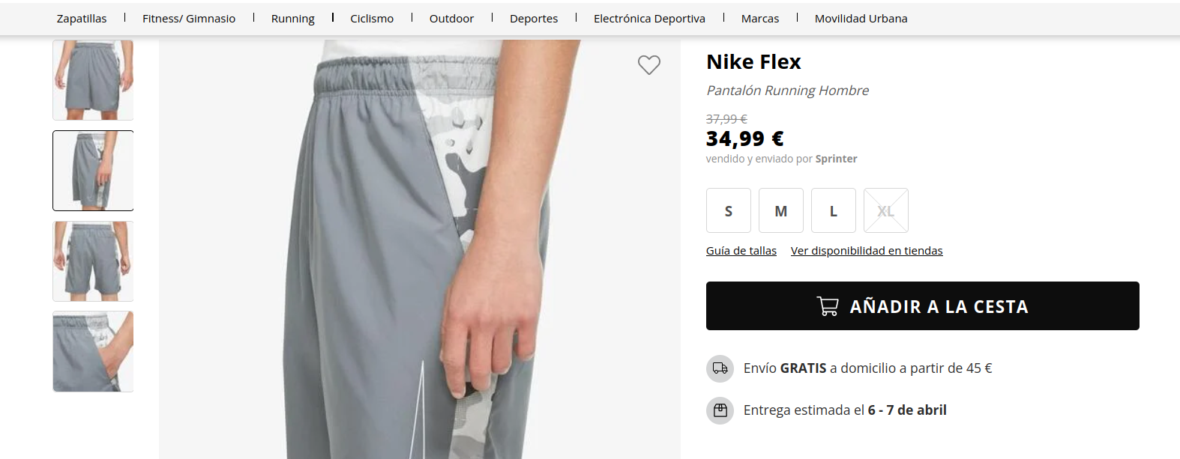
A la hora de cargar el producto sera así donde mostramos las tallas y añadimos a cesta.
Al agregar un producto se creara un carrito si no se ha creado ya donde iremos guardando los productos y quitaremos stock de esa unidad con esa talla.
En la pasarela de pago comprobamos los datos bancarios y si están correctos hacemos que pedido aceptado y enviamos un correo si no volvemos al carrito mostrando error.
Modelos: Producto, Usuario → socio y admin, carrito.
Propiedades
Producto:
prod_id, talla, sexo enum[h,m,n,u], precio, unidades, ruta_img, categoria, marca
Usuario:
correo, teléfono, nombre, apellidos, password, rol
Socio > Usuario:
iban, localidad, c.p y calle
Admin > Usuario:
salario

carrito:
num_ticket(id), total, correo_cliente, status [finalizado, pagado, creado], fecha_compra.

Relación muchos a muchos entre carrito y producto.

linea_factura: [base de datos]??
ticket(id), prod(id), talla, unidades, precio_unitario, precio_total

Empezamos creando parte inicial y luego parte usuarios

Controladores:
Producto, Usuario del que heredan socio y admin, carrito.

ProductoController:
addProd(producto p) → guardamos en sql ese productos
delProd(producto p) → borramos el productos
editProd(producto p) → editamos alguna de sus propiedades
listProds() → listamos productos : [] prod
orderProdByPrizeAsc() : [] prod
orderProdByPrizeDesc() : []prod
findProductByMarca(String m) : []prod
findProductByCategoria(String c) : []prod

UsuarioController:
login(correo c, contraseña pass) : usuario
logout()
delUser() :boolean

ClienteController:
registrarCli(Cliente c)
editCli(correo c)
delCli(correo c)
comprobarDatosPago(correo c) : []datos Bancarios → Si los tiene guardados

AdminController:
addAdm(Admin a)
editAdm(correo c)
delAdm(correo c)
listarCli(): []Clientes

CarritoController
AñadirProducto(Producto p)
EliminarProducto(Producto p)
Total()
crearCarro()
cancelarCarro()
Pagar()
Email(correo c)

